Задача 1
Определить силу, с которой однородное магнитное поле действует на проводник длиной 20 см, если сила тока в нем 300 мА, расположенный под углом 45 градусов к вектору магнитной индукции. Магнитная индукция составляет 0,5 Тл.
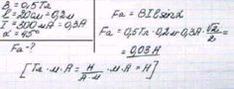Задача 2
Проводник с током 5 А находится в магнитном поле с индукцией 10 Тл.
Определить длину проводника, если магнитное поле действует на него с силой 20Н и перпендикулярно проводнику.
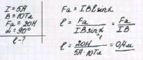Задача 3
Определить силу тока в проводнике длиной 20 см, расположенному перпендикулярно силовым линиям магнитного поля с индукцией 0,06 Тл, если на него со стороны магнитного поля действует сила 0,48 Н.
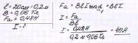Задача 4
Проводник длиной 20см с силой тока 50 А находится в однородном магнитном поле с индукцией 40 мТл.
Какую работу совершит источник тока, если проводник переместится на 10 см перпендикулярно вектору магнитной индукции (вектор магнитной индукции перпендикулярен напр
авлению тока в проводнике). 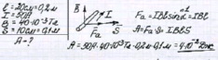
Задача 5
Проводник длиной 0,15 м перпендикулярен вектору магнитной индукции однородного магнитного поля, модуль которого В=0,4 Тл. Сила тока в проводнике 8 А.
Найдите работу, которая была совершена при перемещении проводника на 0,025 м по направлению действия силы Ампера. 